项目名称

详细设计书

**(部门名称)**

公司

|  |  |  |  |  |  |  |  |
| --- | --- | --- | --- | --- | --- | --- | --- |
| 总页数 |  | 正文 |  | 附录 |  | 生效日期 |  |
| 编制 |  | | | 批准 |  | | |

**修 订 履 历**

|  |  |  |  |
| --- | --- | --- | --- |
| 日期 | 修改人 | 版本号 | 说明 |
|  |  |  |  |
|  |  |  |  |
|  |  |  |  |
|  |  |  |  |
|  |  |  |  |

**目 录**

1 文档概述 5

1.1 文档目的和范围 5

1.2 术语/缩略语 5

2 模块概述 5

2.1 模块功能 5

2.2 模块位置 5

3 模块结构设计 6

3.1 模块结构 6

3.2 子模块一览 6

3.3 Task构成 7

4 接口说明 7

4.1 定义 7

4.2 函数 7

4.3 事件 7

5 详细设计 8

5.1 功能实现 8

5.1.1 [功能1] 8

5.2 关键课题 8

5.3 异常处理 8

5.4 内存使用 9

5.5 定义 9

5.6 全局数据 9

5.7 内部函数一览 9

6 子模块设计 10

*6.1* *[子模块1]* 10

6.1.1 接口说明 10

6.1.2 内部实现 10

6.1.3 定义 10

6.1.4 全局数据 10

6.1.5 内部函数 11

# 文档概述

## 文档目的和范围

简短的描述一下文档的用途、范围以及预期读者。

目的：用于使用者初步了解当前功能，熟悉功能的使用。

范围：使用导航功能的用户。

## 术语/缩略语

列出文档中使用的术语和缩略语，可以采用下面的表格形式：

|  |  |  |
| --- | --- | --- |
| 序号 | 术语/缩略语 | 说明 |
| 1 |  |  |
| 2 |  |  |

# 模块概述

模块概述的目的是让读者对模块的功能和模块的位置有一个初步的了解。这些信息通常来自基本设计书。

点击主界面的导航按钮即可进入导航模块，也可通过语音助手语音唤醒导航功能；导航模块对目的地进行导航并且可以记录行驶路线；

## 模块功能

概述本模块的职责，并列出所有的功能。

导航模块：可以帮助用户到达想要去的目的地，可以设置常用目的地和家的位置；在导航界面的上方会有搜索栏点击可以进行地点的搜索，导航过程中如果查看别的道路后想要追回到自己的位置可以点击导航的回归按钮；导航功能也可以记录每次的行驶路线，存放到数据库，为了使用的时候用户可以调用。

## 模块位置

先概要描述上一级模块或整个系统的结构。对结构的描述不用很详细，目的只是让读者模块所在的系统或模块结构有一个大致的了解，以方便介绍模块的位置。

然后描述出：

本模块在上一级模块或系统整体中的位置

与本模块相关的其他模块

与本模块相关的其他模块在上一级模块或系统整体中的位置。

与本模块有关联的其它模块以及本模块与这些模块之间的控制流和/或数据流、

本模块上一级模块为主界面模块或语音助手模块，可通过主界面模块直接进入也可由主界面模块进入语音模块再由语音模块进入本模块；

|  |  |
| --- | --- |
| **关联模块** | **关联内容** |
| 语音助手模块 | 通过语音助手可以唤起导航模块 |
| 主页面模块 | 通过主页面的点击可以进入导航模块 |
| 行驶记录模块 | 导航过的路线会进行记录 |

# 模块结构设计

## 模块结构

这部分要描述：

本模块的内部组成，并说明这样划分的原因。模块划分方法请参照《模块划分指南》。可以使用模块结构图来说明模块的结构，模块结构图的画法请参照《模块结构图指南》

描述内部子模块与外部模块的关联情况，可以在模块结构图中一并表示。

说明每个子模块的职责。

注意：为了便于理解，在模块结构图中其他模块与本模块的位置关系一定要和上一章节中的一致。

注意：如果待设计模块不需要再进行划分，请明确说明。

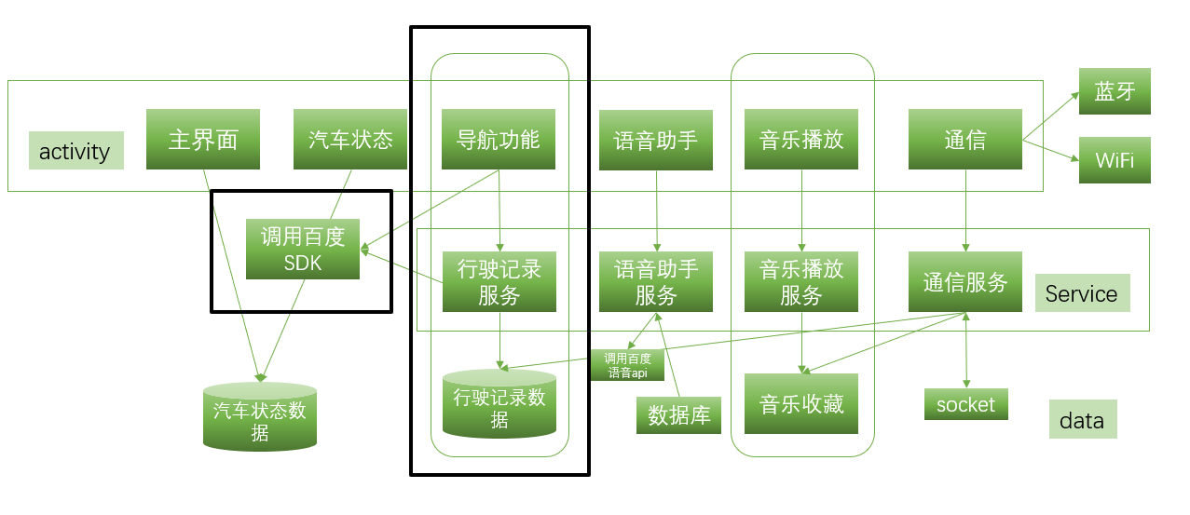

## 子模块一览

说明：参照下面模版，列出全部子模块并概要说明每个子模块的功能。

|  |  |  |
| --- | --- | --- |
| 模块名称 | 模块类型 | 概要说明 |
| 定位功能 |  | 通过GPS定位到自己的位置 |
| 行驶记录功能 | 数据库 | 导航过的路线行驶机录都会存储 |
|  |  |  |

## Task构成

一般情况下，任务应该在基本设计书中已经确定了。所以在这里，只需要明确模块运行在哪个/哪几个任务中就可以。

1. 定位功能需要在线程中的while循环中实现，每隔5S获取一次当前位置。
2. 行驶记录功能需要在线程中的while中实现，需要一直获取位置，把获取到的位置绘制成行驶路线。

# 接口说明

## 定义

列出模块所有对外的宏定义、类型定义、枚举定义、结构体定义和联合体定义。

[宏定义]

[类型定义]

[枚举定义]

[结构体和联合体定义]

Final String Drive_Record_Table“drive_record_table”

Final String Home =(x,y) //常量-家的位置

Class CarGPS {

String Current Location;//当前位置

Boolean record function;//记录功能

Boolean GPS; //导航功能

}

Class DriveRecord{

Int recordId;

DateTime recordTime;

Location location;

}

## 函数

给出模块所有对外接口的函数声明。

函数说明的方式参见《函数说明指南》。

Boolean insertRecord（DriveRecord record）;

Boolean showRecord（DriveRecord record）;

List<DriveReord>getRecordById(int recordId);

## 事件

给出模块向外部发送的event、message等。

Event、message的说明方式参见《事件说明指南》

进入导航模块以后会申请权限来获取当前位置；当开始导航以后就会给行驶记模块发送记录路线的指令，行驶记录模块开始工作。

# 详细设计

## 功能实现

说明这一章将描述哪些功能的实现方式。

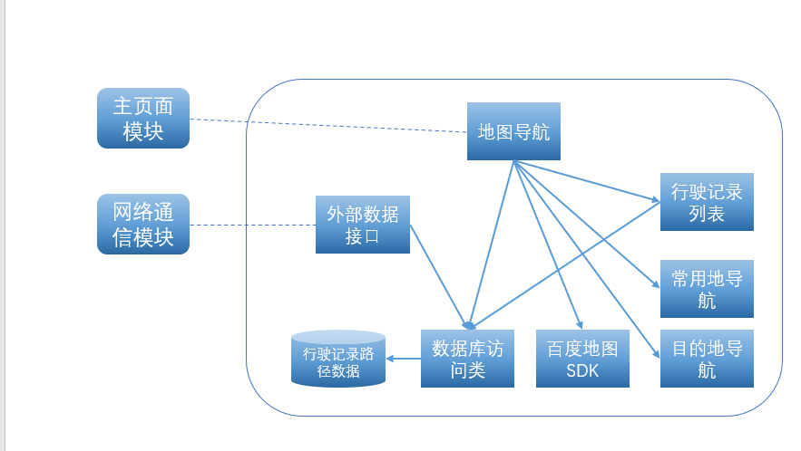

### [功能1]

说明功能正常情况下的实现过程。

说明功能有多少种异常情况，并说明每种异常情况的处理过程。

如果功能有非功能性的需求，如时间限制、内存使用的限制等，要说明处理方法。

尽量考虑多种实现方案，比较多个实现方案然后选择最合适的一个，并给出这样选择的理由。

可以采用时序图、数据流图和流程图等方式说明实现过程。

时序图的画法参照《时序图指南》。

数据流图的画法参照《模块结构图指南》。

流程图的画法参照《流程图指南》：

用户可以点击主页面的导航功能或者通过语音唤起导航功能，进入导航界面以后点击上方的搜索可以进行目的地搜索确定目的地以后就可以导航前往；点击常用可以添加常用地址，系统也会把经常搜索的地址进行添加；点击家进入以后可以设置一个地点为家下次进入以后可以直接导航回家；点击周边就会显示出一些周边的商户以提供方便快捷的衣食住行；点击行驶路线可以查看自己导航过的路线。

## 关键课题

## 异常处理

*如果模块整体或多个功能都会遇到一些异常情况，在这里说明这些异常情况，并说明对异常情况的处理方案。*

*如果没有异常情况，请写上“无”。*

1.导航没有获得GPS权限：

没有打开GPS的话导航不能很好的进行定位需要询问是否能获得定位权限；

## 内存使用

*说明：静态内存和动态内存分别填写出预计的内存使用情况，以KB为单位。静态内存填写出实际使用的内存即可（在计算内存过程中注意结构体的字节对齐问题）；动态内存填写出最大值，最小值。*

*如果内存在整个系统内部不是关键资源，可以忽略这节。*

*如果系统中存在其它关键资源，在这里说明相应的使用情况。*

## 定义

列出模块内部共用的宏定义、类型定义、枚举定义、结构体和联合体的定义。

如果没有模块内部共用的定义，请写上“无”。

Final String Home =(x,y) //常量-家的位置

String Current Location;//当前位置

## 全局数据

如果有模块内部的全局数据，要在这里进行说明。对于每个全局数据，说明

为什么采用全局数据。

初始值

使用者，使用者的使用原因，使用者对于全局数据的影响。

如果对该全局数据采用函数存取的方式，在这里要列出这些函数并对每个函数进行说明。函数说明方式参见“接口说明”。

如果没有全局数据，请写上“无”。

String Current Location;//当前位置 为全局数据，初始值为用户设定的家的经纬度，设置数据以后可以直接调用此变量；

## 内部函数一览

# 子模块设计

## *[子模块1]*

这里详细说明子模块的功能。

定位功能：该功能可以定位到用户的当前位置。

行驶记录功能：用户导航过的目的地的行驶路线都会有所记录

### 接口说明

列出子模块对外的宏定义、类型定义、枚举定义、结构体和联合体定义。

说明子模块对外的函数。函数说明的方式参见《函数说明指南》。

### 内部实现

说明模块各接口的实现流程。不要忘了说明各种异常情况的处理，可以用流程图和/或数据流图与文字结合的形式说明。

如果有特殊的算法，要在这里说明。

如果编程上有需要特殊注意的地方，也要在这里提出。

### 定义

列出子模块内部的宏定义、类型定义、枚举定义、结构体和联合体定义。

### 全局数据

说明子模块内部的全局数据，全局数据的说明参见前面的“全局数据”。

### 内部函数

说明子模块内部的函数。函数说明的方式参见《函数说明指南》。如果项目没有函数设计这个过程，这里除了函数说明的内容之外，对于复杂的函数还要给出函数的设计。